**МКДОУ Здвинский детский сад «СОЛНЫШКО»**

**общеразвивающего вида**

**ПЕДАГОГИЧЕСКИЙ ПРОЕКТ**

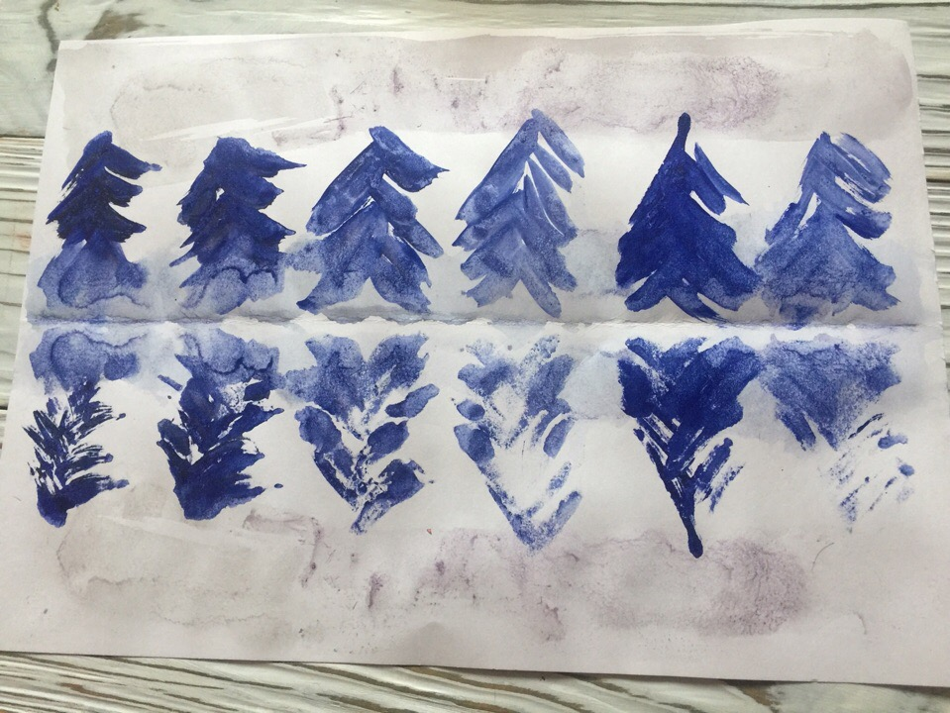

**Руководитель проекта: Казанцева Г.С.**

**2020 год**

**Проект по нетрадиционному рисованию**

**«Монотипия»**

**Руководитель проекта: Казанцева Г. С.**

**Цель проекта:** **Познакомить детей с новой техникой**рисования **– монотипия**

**Задачи:**

1. Помочь детям овладеть различными **техническими** навыками при работе с **нетрадиционными техниками.**
2. Развитие творческого мышления и воображения при создании рисунка **нетрадиционным методом**.
3. Содействовать знакомству родителей **с нетрадиционными техниками рисования**; стимулировать их совместное творчество с детьми.
4. Прививать интерес к **рисованию нетрадиционными техниками.**

**Тип проекта:**  творческий.

**Вид проекта:** краткосрочный

**Участники проекта:** воспитатель, дети старшей группы

**Длительность:** 3 недели

**Ожидаемый результат:**

- У детей появится интерес к изобразительной деятельности.

- Сформируются у детей знания о нетрадиционных способах рисования.

- У детей повысится активность рисовать нетрадиционной техникой в самостоятельной деятельности.

**Презентация проекта:**

Выставка детских работ

**Этапы работы над проектом:**

* I этап - подготовительный (накопление знаний).
* II этап – совместная деятельность детей, родителей, воспитателей.
* III этап – заключительный (результат).

**Содержание проекта**

**Подготовительный этап:**

Подбор иллюстративного материала по теме, загадок, стихотворений по теме проекта;  
 Рассматривание репродукций картин художников, иллюстраций в книгах;

Наблюдения за сезонными изменениями в природе зимой на прогулке, экскурсии в лес, беседы о характерных признаках зимы;  
 Слушание аудиозаписи И. Чайковский «Времена года»;  
 Чтение произведений художественной литературы по теме;  
 Подготовка материала для изобразительной деятельности.

**Основной этап:**

**1 неделя:** Чтение стихотворений о ёлке; рассматривание репродукций, иллюстраций.

Рисование «Лесная ёлочка» **(приложение № 1)**

**2 неделя:** Наблюдения за сезонными изменениями в природе зимой на прогулке, экскурсии в лес, беседы о характерных признаках зимы, чтение художественной литературы, рассматривание иллюстраций, репродукций русских художников.

Рисование «Спящий зимний лес» **(приложение № 2)**

**3 неделя:** Рассказ – беседа *«*Почему у **снегиря грудка красная***?»*

Чтение стихов о **снегире**; загадывание загадок по теме.

Чтение рассказа Соколов – Микитов *«***Снегири***»*.

Пальчиковая гимнастика: *«*Зимующие **птицы***»*

Рисование «Снегирь – птица зимняя» **(приложение № 3)**

**III этап – Заключительный**

Выставка детских работ **( приложение № 4)**

**Приложение № 1**

**Рисование** **«Лесная ёлочка»**

**Цель:** Показать детям новый способ – монотипия. Развивать чувство композиции, цвета; формировать умения складывать лист пополам;

**Материалы и оборудование**: Акварельные краски, кисти, стаканы-непроливайки с водой, тряпочки, листы бумаги А4, клеёнки, наглядный материал, готовая работа.

**Ход занятия:**

- Ребята, какое сейчас время года? *(Зима.)*

- Правильно, а какой важный праздник мы отмечаем зимой? *(Новый год.)*

- Да, но новый год мы не можем встретить без одного очень важного предмета. А какого, вы узнаете, когда отгадаете загадку.

Предлагаю детям отгадать загадку:

Что за гостья к нам пришла

Так нарядна и стройна.

Наверху звезда горит,

И до самой до макушки

Вся в игрушках и хлопушках? *(Ёлка)*

А теперь давайте немного отдохнем, сделаем зарядку для пальчиков (пальчиковая гимнастика «Новый год.)

Наступает Новый год! *(Хлопаем в ладоши)*

Дети водят хоровод.

*(Кисти сцеплены пальцами, руки вытянуты, кисти вращаем внутрь- наружу)*

Висят на елке шарики, *(Поочередно соединяем пальцы на двух руках, образуя шар)*

Светятся фонарики. *(Фонарики)*

Вот сверкают льдинки, *(Сжимать и резко разжимать кулаки поочередно)*

Кружатся снежинки. *(Легко и плавно двигать кистями)*

В гости Дед Мороз идет, *(Пальцы шагают по коленям или по полу)*

Всем подарки он несет. *(Трем друг об друга ладони)*

Чтоб подарки посчитать,

(Хлопаем по коленям или по полу, одна рука - ладонью, другая - кулаком, затем меняем)

Будем пальцы загибать: *(по очереди массажируем каждый палец)*

1,2,3,4,5.

- А сейчас я предлагаю вам нарисовать сегодня елочку необычной **техникой *«*монотипия».**

Вывешиваю иллюстрацию с изображением елки.

Обращаю внимание детей на иллюстрации:

- Прежде чем начать рисовать, нам нужно рассмотреть елочку и вспомнить, как она выглядит. Посмотрите, из каких частей состоит **ёлочка**? *(Ствол, ветки.)*

Мы с вами нарисуем елочку необычным способ. Нарисуем только половину **ёлочки**, а получим целую! Как и что делать я вам сейчас расскажу и покажу.

Вот такая красавица - **ёлочка у вас получится**.

**Физкультминутка «Елка»**

Горит огнями елочка, под нею тени синие, *(Поднимаем руки вверх.)*

Колючие иголочки, как будто в белом инее. *(Опускаем через стороны, вниз.)*

Огни на елке яркие повсюду зажигаются. *(Наклоны вправо, влево.)*

Во всех домах, по всей стране ребята улыбаются. *(Ходьба на месте, улыбка.)*

**Итог:** - Ребята, какие вы все молодцы! Какие замечательные у вас елочки!

**Приложение № 2**

**Рисование** **«Спящий зимний лес»**

**Цель:** Продолжать знакомить детей с новым способом – монотипия. Развивать чувство композиции, цвета.

**Оборудование:** гуашь белого и синего цвета; кисти, баночки с водой, салфетки.

**Ход занятия:**

Воспитатель:

Ребята, сегодня мы с вами отправимся в путешествие в царство зимней природы...

Воспитатель:

Я хочу начать наше с вами занятие со стихотворения А. С.

Пушкина «Зимнее утро»:

Под голубыми небесами,

Великолепными коврами,

Блестя на солнце снег лежит,

Прозрачный лес один чернеет,

И речка подо льдом блестит.

**Основная часть.**

Воспитатель: Ребята, скажите пожалуйста какое время года описано в

стихотворении? (Зима).

(выставляю картинку с изображением зимы) .

Сегодня будем говорить о зиме, об этом замечательном времени года.

Воспитатель:

Ребята назовите зимние месяца?

Ответы детей:

Декабрь, январь, февраль. Все правильно.

В: А в какие игры вы зимой больше всего любите играть?(ответы детей)

**Игра: «снежок»**

Я предлагаю вам сыграть в снежки, буду кидать вам снежный ком, а вы должны сказать одним словом. Например: «Какая зима?

снежная, холодная... » и кинул снежный ком обратно.

Ответы детей:

Белая, пушистая, серебристая, холодная, снежная, красивая, студеная, волшебная,

сказочная, морозная, вьюжная, сверкающая, суровая, веселая.

Ребята, сегодня мы с вами будем рисовать необычной техникой рисования.

Это техника рисования называется – МОНОТИПИЯ.

Смотрите внимательно, потому что, вы сами будете рисовать необычной техникой.

Но сейчас мы с вами поиграем, подготовим наши пальчики.

**Пальчиковая гимнастика.**

Закрутились, завертелись белые снежинки.

(фонарики)

Вверх взлетели белой стаей легкие пушинки.

Чуть затихла злая вьюга улеглись повсюду.

Заблистали словно жемчуг все дивятся чуду.

Заспешили на прогулку дети и старушки.

**Приступаем к работе.**

**Итог занятия**

Итак, ребята, о каком времени года мы сегодня с вами

говорили? Каким способом мы рисовали деревья?

Закончить наше сегодняшнее занятие я хотела бы известным вам стихотворением

поэта С. Есенина, а вы мне поможете:

Белый снег, пушистый

В воздухе кружится

И на землю тихо

Падает, ложится.

И под утро снегом

Поле побелело,

Точно пеленою

Всё его одело.

Тёмный лес что шапкой

Принакрылся чудной

И заснул под нею

Крепко, непробудно...

Божьи дни коротки,

Солнце светит мало,

Вот пришли морозцы - И зима настала.

Труженик –крестьянин Вытащил санишки,

Снеговые горы

Строят ребятишки.

Уж давно крестьянин

Ждал зимы и стужи,

И избу соломой

Он укрыл снаружи.

Чтобы в избу ветер

Не проник сквозь щели,

Не надули б снега

Вьюги и метели.

Он теперь покоен

Всё кругом укрыто,

И ему не страшен

Злой мороз, сердитый.

**Приложение № 3**

**Рисование** «**Снегирь – птица зимняя**»

**ЦЕЛИ:** Продолжать учить детей передавать в рисунке образ птицы и рисовать нетрадиционным способом – монотипия; развивать чувство формы и цвета, воспитывать аккуратность, любовь к природе.   
**МАТЕРИАЛЫ ДЛЯ ЗАНЯТИЯ:**  
Листы бумаги формата А4, салфетки, иллюстрации или картинки с изображением снегирей.

**Ход занятия:**

В. Ребята. Вы знаете, какое сейчас время года? Правильно, зима. Помните, осенью мы с вами говорили о перелетных птицах, о тех птицах, которые улетают на зиму в теплые страны. Но есть такие птицы, которые прилетают к нам зимой. Послушайте о них загадку:

Прилетели на зимовку  
Птицы, что в морозы ловко  
Скачут по деревьям, веткам  
В красно-огненных жилетках.  
Не узнать нам их нельзя -  
Любим птичку –

Дети: Снегиря.

В. Правильно эта птичка снегирь. Снегирь получил свое название за то, что прилетает он к нам вместе со снегом, и живет всю зиму.

Снегири садятся на ветки рябины, клена, на кусты калины, обрывают ягоды и расклевывают семена. Снегирь - красивая, спокойная птица. Посмотрите внимательно, и запомните, как он выглядит. Верхняя часть головы, крылья и хвост у него черные. А грудка, брюшко и щеки красные. Клюв у снегиря короткий, толстый, черный.

А теперь отгадайте загадку:

Он всё время занят делом,  
Он не может зря идти.  
Он идёт и красит белым  
Всё, что видит на пути.

Дети: Снег.

В: Ребята, сегодня мы с вами снова будем рисовать необычной техникой рисования - монотипия

**Подвижная игра** «Снегири» проводится после того как дети нарисовали грудку и спинку.

Вот на ветках посмотри - хлопают руками по бокам

В красных майках снегири - наклоняют голову в стороны

Распушили перышки - частое потряхивание руками

Греются на солнышке - хлопки по бокам

Головой вертят, улететь хотят - повороты головы

Кыш! Кыш! Улетели!

За метелью! За метелью! - дети разбегаются по группе, взмахивая руками, как крыльями.

**Подведение итогов:** Молодцы, ребята!  Какие красивые снегири прилетели на ваши веточки рябины!

**Приложение № 1**

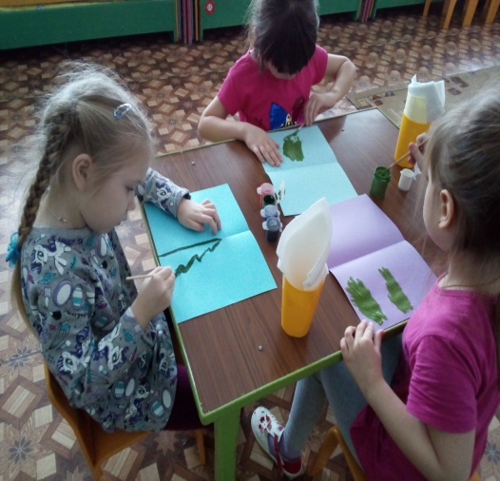 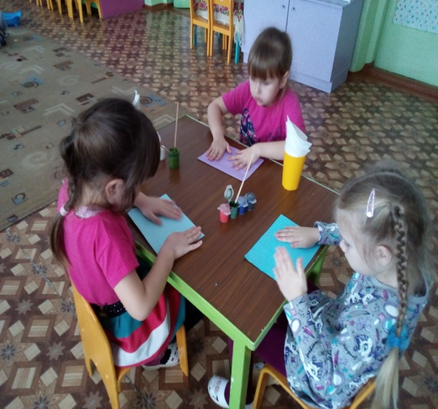

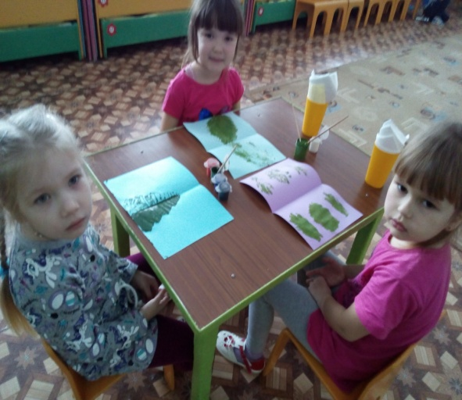 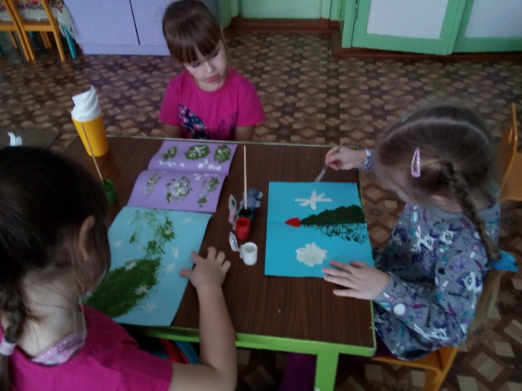

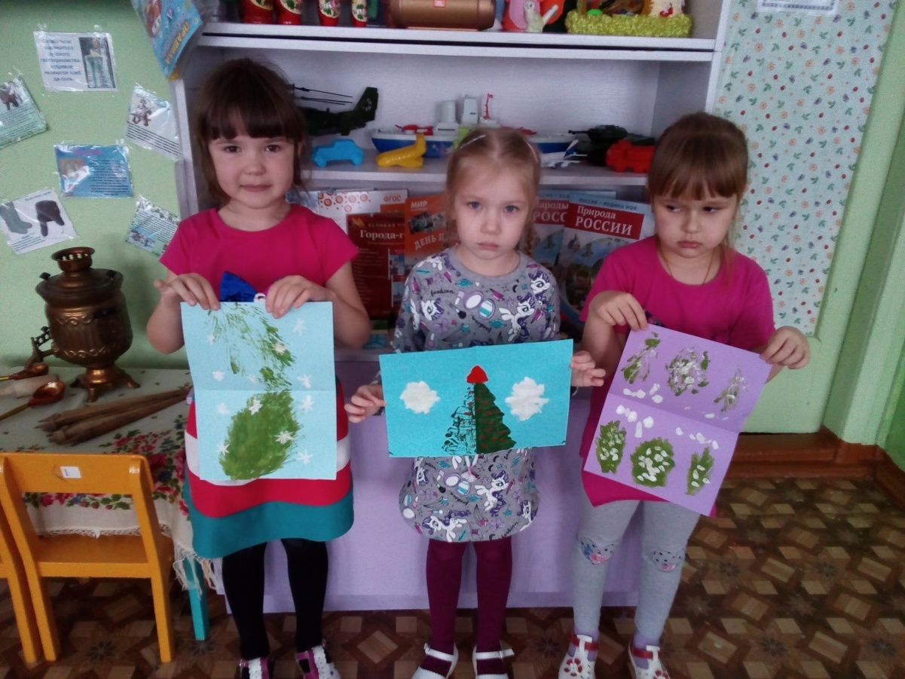

**Приложение № 2**

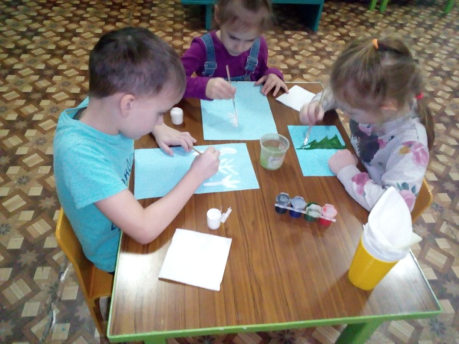 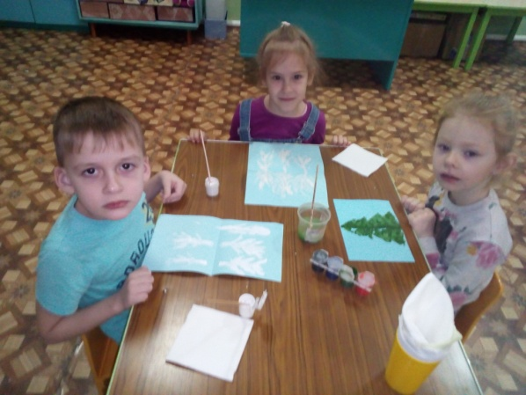

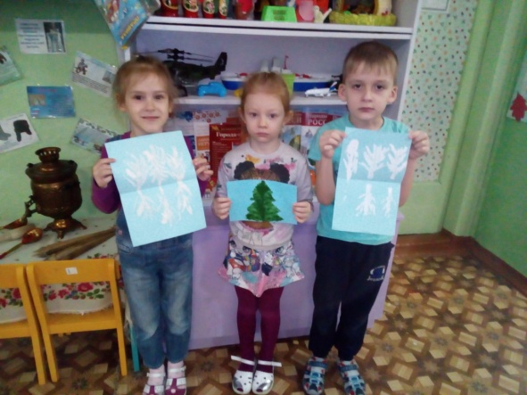 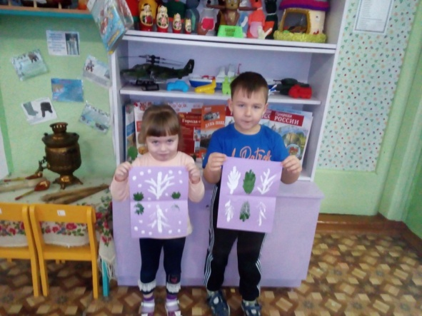

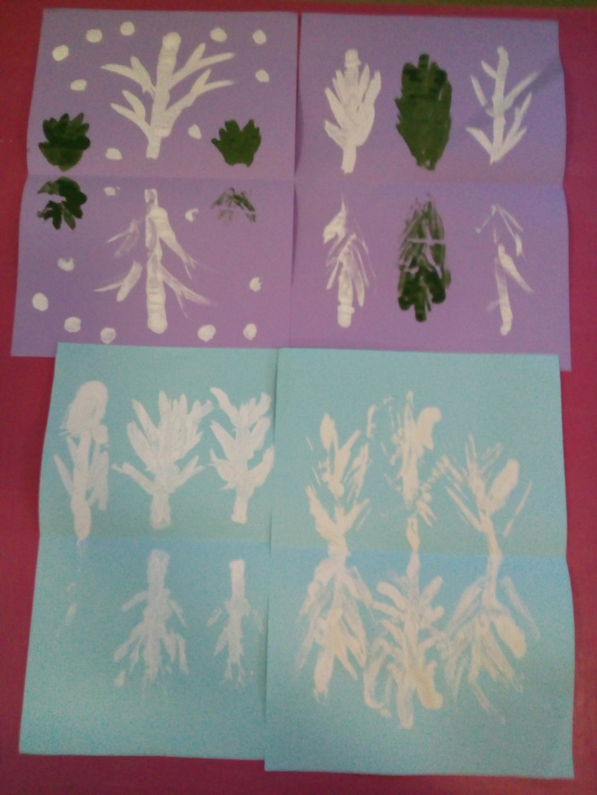

**Приложение № 3**

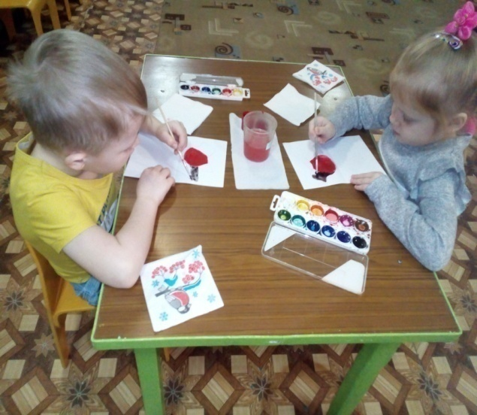 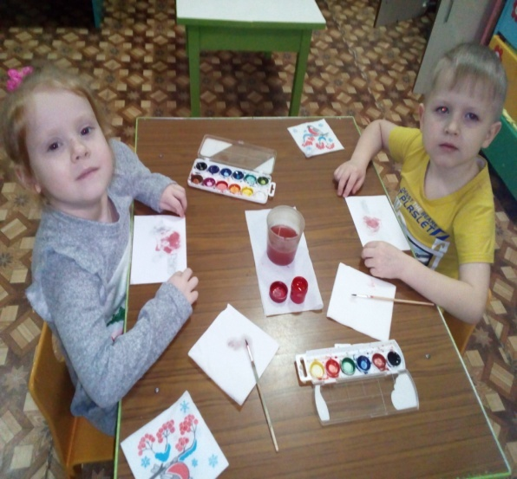

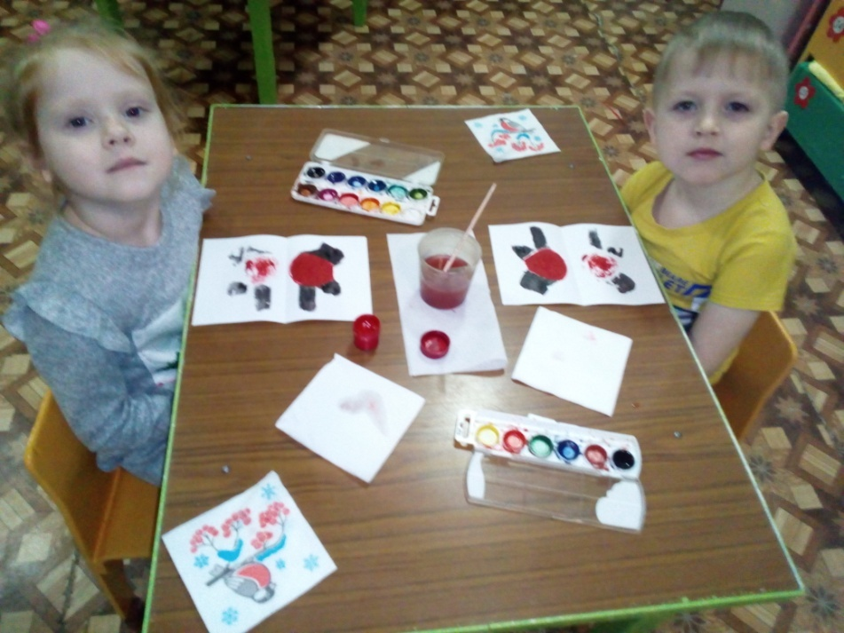

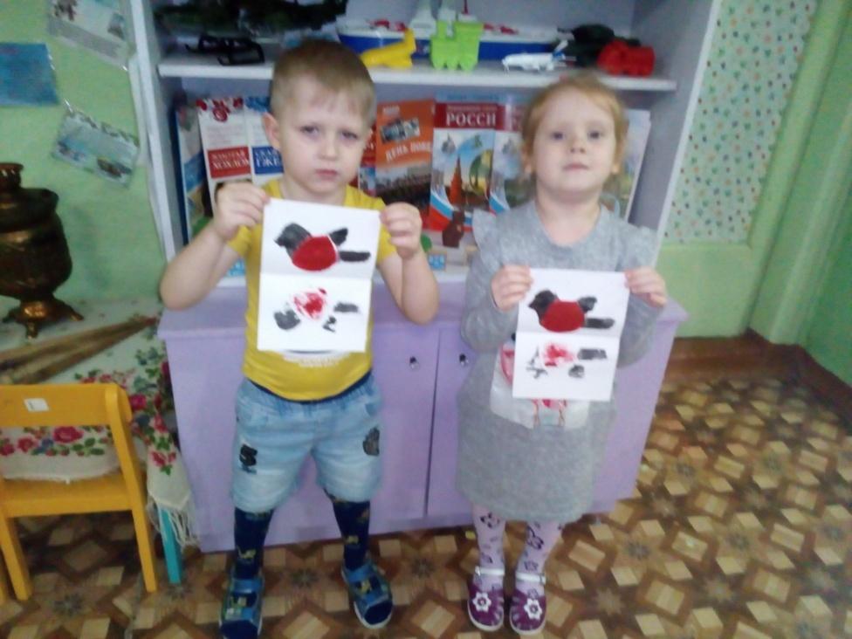

**Приложение № 4**

